Martes
07
de marzo

Segundo de Primaria
Formación Cívica y Ética

Las emociones y los conflictos son parte de la convivencia

Aprendizaje esperado: identifica conflictos originados por diferencias de opinión en el aula o la escuela, reconoce las emociones que le generan y propone acciones colaborativas para abordarlos mediante el diálogo y la empatía.

Énfasis: reconoce las emociones que le generan los conflictos que surgen en la convivencia cotidiana.

¿Qué vamos a aprender?

Aprenderás acerca de tus emociones y de lo que sientes cuando enfrentas un conflicto.

¿Qué hacemos?

En la sesión pasada aprendiste que cuando convives, es normal que surjan conflictos, ya que todas y todos tenemos diferentes ideas y sentimientos, además, reconociste que lo importante es la forma en cómo resuelven los conflictos, aprendiste que es muy importante la comunicación, el diálogo y el respeto.

Recuerda la frase, “Todas y todos tenemos derecho a expresarnos libremente”.

Para esta sesión ten a la mano tú libreta, lápiz, pluma y colores listos.
Realiza la siguiente actividad:

“Todas las opiniones merecen ser escuchadas y respetadas”.

Esta frase siempre será válida, siempre y cuando no sea ofensiva para la otra persona ni para sí mismos.

Observa las siguientes imágenes:

En la primera puedes ver a una niña que está en su casa con su papá.

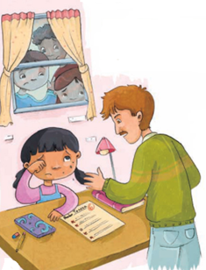

Se ve que el papá está un poco molesto, y que la niña está triste, al parecer está llorando y hay unos niños asomados en la ventana.

¿Qué crees que pudo haber pasado? Anota tus ideas en tu cuaderno.

Lo que está sucediendo es que, la niña quiere salir a jugar con sus amigas y amigos, que ya la están esperando, pero su papá no la deja salir porque no ha terminado su tarea.

¿Qué crees que originó el conflicto?

Si estuvieras en esta situación, ¿Cómo te sentirías?, y ¿Qué harías para encontrar una solución?

No olvides comentar con tu familia y escribir tus ideas en tu libreta.

Lo que originó el conflicto es que, Tere no terminó su tarea a tiempo para poder salir a jugar; seguramente esa situación la hace sentir muy triste y molesta.

Una forma de solucionar el problema sería que, Tere hablará con su papá y que le dijera que se va a apurar a hacer la tarea, pero que, por esta ocasión, le permita salir con sus amigas y amigos porque ya la están esperando.

¿Crees que su papá lo entendería?

Posiblemente si, puede que, al platicarlo, él la escuche y sea empático.

¿Sabes que es ser empático?

Ser empático, es cuando la otra persona trata de ponerse en tu lugar y así comprender lo que esa persona está pensando o sintiendo.

Cuando surge un conflicto y no lo resolvemos, nos enojamos, entristecemos o herimos sin querer a la otra persona con la que estamos teniendo los desacuerdos, por eso es importante platicar, expresar los sentimientos e ideas, llegar a acuerdos y solucionar el conflicto.

Como has aprendido, en la convivencia diaria se presentan desacuerdos entre dos o más personas, porque tenemos opiniones diferentes. En la situación de Tere, es muy importante que los acuerdos se cumplan y que ella termine su tarea a tiempo para salir a jugar con sus amigos.

También es importante que Tere y su papá se sientan bien, después de hablar seguramente se sentirán mejor.

Observa la siguiente imagen:

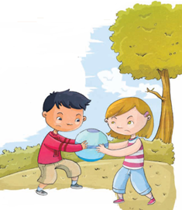

¿Qué originó el conflicto?
Si estuvieras en esta situación, ¿cómo te sentirías?
¿Qué harías para encontrar una solución?

En la imagen hay una niña y un niño que están en desacuerdo porque ambos quieren la pelota, y eso es justo lo que originó el conflicto.

Para solucionarlo es importante que ambos se tranquilicen, porque al permanecer enojados, seguramente solo existirán gritos.
Es importante que expresen el sentimiento y decir del por qué se sienten así. Después requerirán buscar una solución, la cual puede ser que, hagan el acuerdo de jugar juntos, porque además es más divertido que jugar solos. Recuerda que lo importante es que los conflictos deben resolverse de forma no violenta, es decir de forma pacífica.

Di ¡no a la violencia! Todas y todos queremos la paz, convivir sanamente es muy importante. Observa el siguiente dibujo, qué bien se ven jugando juntos, ¿Verdad?

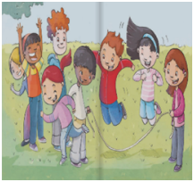

Recuerda que siempre debes utilizar el diálogo, platicar con las personas con las que estas teniendo el conflicto o desacuerdo y exponer las razones de porqué estás pensando de esa manera, finalmente, esto ayudará a encontrar una solución entre ambas partes y así convivir sana y pacíficamente.

Para continuar, consulta tú libro de texto de Formación Cívica y Ética de 2º grado, en la página 73.

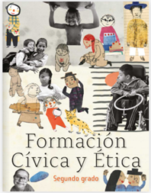
https://libros.conaliteg.gob.mx/20/P2FCA.htm?#page/1
https://libros.conaliteg.gob.mx/20/P2FCA.htm?#page/73

Lee el párrafo que dice: “Los conflictos pueden generar emociones como enojo, miedo o tristeza” ante un conflicto hay que preguntarse, ¿Cómo me siento?, ¿Por qué me siento así?, ¿Cómo puedo cambiar ese sentimiento?, ¿Qué puedo decir a la otra persona sin lastimar sus sentimientos?

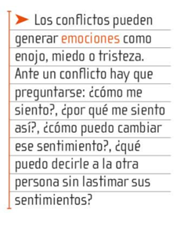
https://libros.conaliteg.gob.mx/20/P2FCA.htm?#page/73

De inicio, se necesita tener empatía con los demás, ponerte en el lugar de la otra persona para comprenderla y poder apoyarla en caso de necesitarlo.

Observa la imagen de la página 73 de tu libro de Formación Cívica y Ética.

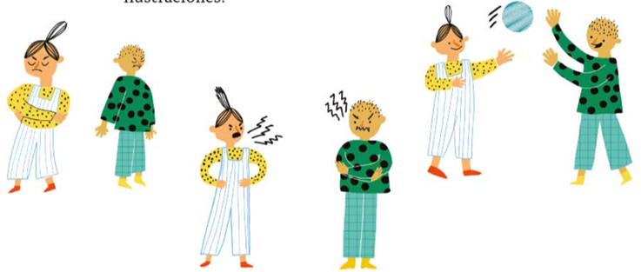

En esa página puedes ver a una niña y un niño que están enojados, luego que están discutiendo y al final, están jugando.

¿Qué crees que haya sucedido?

La niña y el niño no parecen estar de acuerdo en algo.
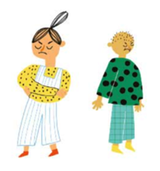

Están discutiendo, pero no tranquilamente.

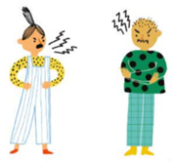

Probablemente después de discutir, se tranquilizaron, platicaron y llegaron al acuerdo de jugar juntos con la pelota.

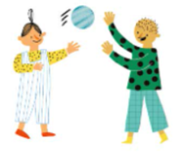

Las imágenes te muestran que para resolver cualquier conflicto es necesario dialogar, es decir, que las personas que están participando en él y que se sienten enojadas, molestas, tristes o de cualquier otra forma, platiquen, digan lo que piensan y expresen sus sentimientos y necesidades.

Al dialogar, es muy importante escuchar con respeto y atención la opinión de los demás.

Resuelve la actividad que se encuentra en tu libro de texto, página 73, escribe tus respuestas en tu cuaderno y luego comparte el ejercicio con tu familia.
Platica con los que te acompañan de situaciones similares o conflictos que en familia han enfrentado, no olviden recordar cómo lo solucionaron y si lo hicieron de forma pacífica. También pueden platicar sobre qué otras acciones pueden hacer, para solucionar los conflictos de forma no violenta.

Actividad 1. Lotería de sentimientos y las emociones.

En esta ocasión, se modificó el juego original de la lotería para poder jugar con los sentimientos y emociones.

En la lotería siempre hay una persona que se dedica a “cantar las cartas”, es decir que, describe la imagen de la carta.

Lee cada una de las descripciones y crea tu propia lotería para jugar con tu familia.

La que siempre disfrutamos y nos hace cosquillas en la panza: La felicidad.
La que nos apachurra el corazón y hace que queramos estar solos o solas: La tristeza.
La que nos hace sentirnos chiquitos, inseguros y a veces nos paraliza: El miedo.
La que nos pone muy alterados y nos hace gritar y manotear: El enojo.
La que llega cuando menos lo pensamos y nos ilumina la cara y también el corazón: La sorpresa.
La que nos hace sentir poderosas y poderosos, decididas y decididos: La seguridad.
La que llega cuando respiramos hondo, cuando nos relajamos: La tranquilidad.
La que no hace sentir apenadas o apenados, y a veces no nos permite hablar: La timidez.

Al reconocer tus emociones y sentimientos, podrás expresarte mejor y resolver conflictos o desacuerdos.

Las siguientes ideas te ayudarán a resolver tus conflictos.

Tienes derecho a expresarnos libremente.
Las distintas opiniones merecen ser escuchadas y respetadas.
Para resolver los conflictos de forma no violenta es importante ser empático, platicar, expresar tus sentimientos e ideas, llegar a acuerdos y solucionar el conflicto.
Los conflictos pueden generar emociones como enojo, miedo o tristeza.

Ante un conflicto hay que preguntarse:

¿Cómo me siento?
¿Por qué me siento así?
¿Cómo puedo cambiar ese sentimiento?
¿Qué puedo decir a la otra persona sin lastimar sus sentimientos?

Para terminar, regresa a tú libro de texto en la pagina 74 y lee con atención.
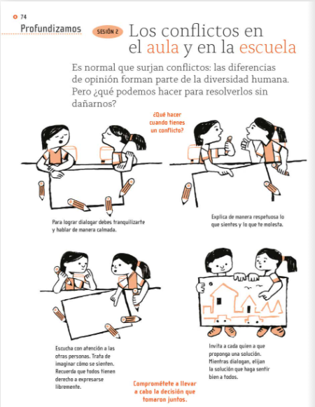
https://libros.conaliteg.gob.mx/20/P2FCA.htm?#page/74

“Los conflictos en el aula y en la escuela”.

Es normal que surjan los conflictos: Las diferencias de opinión forman parte de la diversidad humana, ¿Qué podemos hacer para resolverlos, sin dañarnos?, ¿Qué hacer cuando tienes un conflicto?

Como has visto, una acción importante es expresar las ideas, sentimientos y emociones, de forma tranquila y respetuosa. Es importante escuchar con atención a las otras personas y tratar de imaginar cómo se sienten. Recuerda que todas las personas tienen derecho a expresarse libremente.

Cuando estés en medio de un conflicto, invita a cada quién a que proponga una solución, mientras dialogan, elijan la solución que los haga sentir bien a todos.

En la sesión de hoy aprendiste que:

- Las personas con las que convives diariamente en tu familia, escuela o colonia son diferentes y con las cuales puedes tener algún conflicto.
- Para resolver un conflicto, es necesario escuchar atentamente a la otra persona.
- Es importante respetar la opinión y los sentimientos de los demás.
- Las emociones son muy importantes ya que, si no las controlas, puedes hacer sentir mal, triste o enojada a las personas con las que tienes el conflicto.
- Es importante practicar la empatía, ponerte en el lugar del otro para convivir y crecer juntos. Siempre dialoga, de manera respetuosa, explicando y argumentando tus ideas y a la vez escuchando los argumentos de los demás.
- Reconociste que, todas y todos tienen diferentes formas de pensar, de sentir y de expresarse y que, a veces, pueden surgir conflictos, pero sí Sientes, piensas y expresas tus ideas ante un conflicto, puedes convivir pacíficamente.
Si te es posible consulta otros libros y comenta el tema de hoy con tu familia.

¡Buen trabajo!

Gracias por tu esfuerzo.

Para saber más:
Lecturas

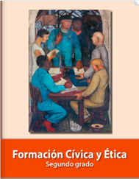
https://libros.conaliteg.gob.mx/P2FCA.htm#page

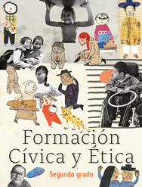
https://libros.conaliteg.gob.mx/20/P2FCA.htm

